Ciencias Naturales 2° medio / Unidad 1 / OA2 / Actividad 6

- Regulación de los caracteres sexuales

- Los alumnos y las alumnas discuten sobre cómo se podrían explicar, en el nivel de tejidos y células, los cambios físicos que ocurren durante la pubertad.
- Dialogan sobre los mediadores de dichos cambios y la sincronización de eventos diversos, como el crecimiento y engrosamiento del vello, la acumulación de tejido graso en ciertas regiones del cuerpo o el mayor desarrollo de masa muscular.
- Postulan un papel para el sistema endocrino y nombran las hormonas de las que han escuchado hablar y las glándulas que las sintetizan y secretan.
- Luego, analizan gráficos sobre concentraciones sanguíneas de hormonas sexuales durante la vida, como los dos que se muestran a continuación:

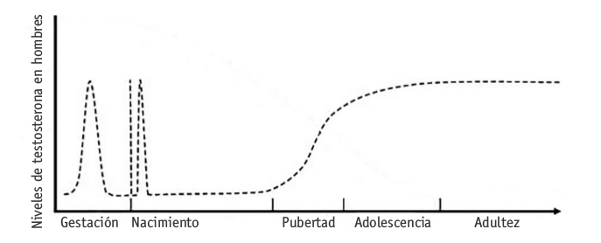Modificado de Lenz et al., Progress in Neurobiology, 2012, 96(1): 136–163

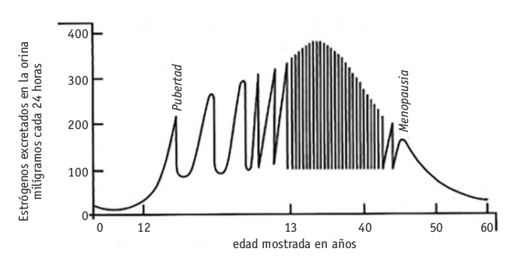Fuente: http://farmavillena.blogspot.cl/2013/01/menopausia-factores-clave.html

- Por último, desarrollan el siguiente ejercicio:
  - Describen los cambios en los niveles de testosterona durante la vida de un individuo de sexo masculino.
  - Responden: ¿Dónde se sintetiza la testosterona?, ¿hacia dónde se libera?
  - Postulan una relación entre niveles pre y pospuberales de testosterona y los cambios físicos asociados a la pubertad.
  - Según la respuesta anterior, responden: ¿En qué tejidos hay receptores de testosterona?
  - Investigan sobre la gametogénesis masculina y la pubertad.
  - Describen los cambios en los niveles de estrógenos durante la vida de una mujer.
  - Describen las diferencias observadas respecto a la producción de hormonas femeninas y masculinas en el hombre y la mujer a lo largo de sus vidas.
  - Responden: ¿Dónde se sintetiza el estradiol (uno de los principales estrógenos)?, ¿hacia dónde se libera?
  - Postulan una relación entre niveles pre y pospuberales de estrógenos y los cambios físicos asociados a la pubertad.
  - Según la respuesta anterior, responden: ¿En qué tejidos hay receptores de estrógenos?
  - Investigan sobre la gametogénesis femenina y la pubertad y elaboran un modelo o dibujo de este proceso en hombres y mujeres.
- Para finalizar comparten y retroalimentan sus respuestas con la guía de su docente.

CIENCIAS NATURALES | Programa de Estudio | 2° medio

